ПОЛИКЛИНИКА – ЗДОРОВЬЕ
Схема сопровождения больного с момента заболевания инсультом и другими нарушениями ВПФ в системе здравоохранения.
Больница |  | Поликлиника
 |  | 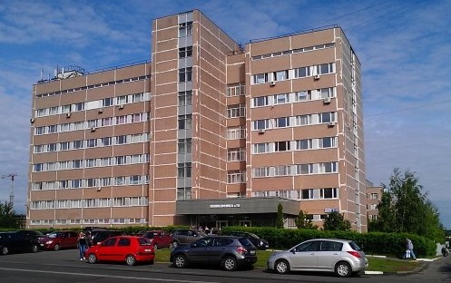
Санаторий |  | Центр патологии речи и нейрореабилитации (ЦПРиН)

